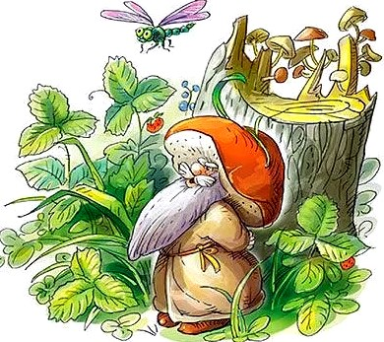
Рос яркий Мухомор среди лесной полянки.
Бросался всем в глаза его нахальный вид:
- Смотрите на меня! Заметней нет поганки!
Как я красив! Красив и ядовит!
А Белый Гриб в тени под елочкой молчал.
И потому его никто не замечал...

